БЕРДСКИЙ ФИЛИАЛ
ГАПОУ НСО «НОВОСИБИРСКИЙ МЕДИЦИНСКИЙ КОЛЛЕДЖ»

Кафедра: «Общеобразовательные, общегуманитарные, социально-экономические, математические и естественнонаучные дисциплины»

Специальность: 34.02.01 Сестринское дело

ОУП.08. Информатика

ТЕХНОЛОГИЧЕСКАЯ КАРТА
Практического занятия

Тема
«Алгоритмы и способы их описания»

Разработчик:
Субачева Ирина Борисовна
Преподаватель  высшей квалификационной категории | Утверждено
Рассмотрено на заседании кафедры «Общеобразовательные, общегуманитарные, социально-экономические, математические и естественнонаучные дисциплины» | Экспертным Советом
Протокол от ______________№ ______ | Протокол от ______________№ ______
Зав. кафедрой _________ Ж. Ю. Трегуб | Председатель _____ Л. Я. Марадулина
Подпись Расшифровка | Подпись Расшифровка

2024
СОДЕРЖАНИЕ

 | Пояснительная записка | 3
 | Общая характеристика занятия | 4
 | Ход занятия | 8
 | Приложение 1 | 13
 | Приложение 2 | 15
 | Приложение 3 | 17
 | Приложение 4 | 20
 | Приложение 5 | 22
 | Приложение 6 | 26

Пояснительная записка
Технологическая карта практического занятия № 26 по теме: «Алгоритмы и способы их описания» по ОУП.08. Информатика предназначена для проведения практического занятия в группах первого курса специальности 34.02.01 Сестринское дело обучающихся на базе ООО. Технологическая карта составлена в соответствии с требованиями ФГОС СОО и рабочей программой ОУП.08. Информатика.
Технологическая карта содержит:
- Практическое задание по теме предыдущего занятия. Урок № 9. Моделирование различных объектов.
- Теоретический материал, практические задания, тестовые задания выходного контроля по теме практического занятия № 26. Алгоритмы и способы их описания.
- Критерии оценивания.
- Эталоны ответов.
Технологическая карта практического занятия № 26 по теме: «Алгоритмы и способы их описания» знакомит обучающихся студентов с понятием алгоритма, его свойствами, формами представления, с исполнителями алгоритмов, их средой, основными
алгоритмическими конструкциями (на примерах задач), с программной записью алгоритмов. Эти знания и умения они могут применить для решения различных задач при дальнейшем изучении информатики. Данная тема очень актуальна для медицинского работника.
Медицинский алгоритм – в клинической медицине пошаговый протокол для решения задач врачебной практики. Алгоритм может быть представлен в виде пошаговой инструкции либо блок-схемы алгоритма. Часто такие алгоритмы применяются для решения задач диагностики или скрининга. Медицинские алгоритмы являются одним из ключевых форматов представления медицинской информации.
Медицинские алгоритмы могут быть от простых формул для вычисления индекса массы тела до сложных методов прогноза клинических результатов.

ТЕХНОЛОГИЧЕСКАЯ КАРТА
I. Общая характеристика занятия.
1. Тема: «Алгоритмы и способы их описания».
2. Цели занятия:
Образовательные:
- Закрепить знания по теме предыдущего занятия. Урок № 9. Моделирование различных объектов.
- Дать понятие алгоритма.
- Изучить типы, формы и основные свойства алгоритмов.
- Научить составлять алгоритм решения задач.
- Пояснить принцип составления блок-схемы.
Развивающие:
  - Способствовать развитию логического мышления.
  - Способствовать развитию умения составлять план решения задачи.
  - Способствовать развитию умения правильно обобщить данные и сделать вывод.
Воспитательные:
- Воспитание аккуратности и внимательности при выполнении работ.
- Формирование умений и навыков самоконтроля.
- Воспитание положительного интереса к изучаемой учебной дисциплине.
Требования ФГОС:
ОК 01. Выбирать способы решения задач профессиональной деятельности применительно к различным контекстам.
ОК 02. Использовать современные средства поиска, анализа и интерпретации информации, и информационные технологии для выполнения задач профессиональной деятельности.
ПК 2.2. Использовать в работе медицинские информационные системы и информационно-телекоммуникационную сеть «Интернет».
3. Задачи занятия и ожидаемые результаты:
Общеобразовательные задачи:
- Выявить качество и уровень знаниями и умениями, полученными на предыдущем занятии. Урок № 9. Моделирование различных объектов.
- Закрепить умение работать в текстовом документе с фигурами.
- Научить составлять блок-схемы.

Развивающие задачи:
- Продолжить развитие умения выделять главное при решении текстовых задач на составление алгоритма.
- Формировать умение работать с фигурами в текстовом документе.
Воспитательные задачи:
- Показать роль алгоритмов в жизни человека.
- Совершенствовать навыки работы с заданиями по составлению блок-схем, алгоритмов.
Ожидаемый результат:
Предметные результаты:
- Смогут понимать различия между употреблением терминов тип, форма, свойства алгоритма.
- Смогут работать с сервисами Google.
- Смогут выбирать способ представления данных в зависимости от поставленной задачи.
Личностные результаты:
- Будут готовы к самообразованию на основе мотивации к обучению и познанию.
- Получат представление об алгоритме.
Метапредметные результаты:
- Смогут определять понятия тип, форма, свойства алгоритма.
- Приобретут умение классифицировать алгоритмы по типам.
- Смогут создавать блок-схемы к задачам.
4. Тип занятия:
Усвоение новых знаний.
5. Вид занятия:
Практическое занятие.
6. Оборудование к занятию (ресурсы):
- Рабочие тетради, ручки.
- Мультимедийная презентация по теоретическому материалу по теме практического занятия № 26. Алгоритмы и способы их описания (Приложение 2).
- Раздаточный материал на электронном носителе по теме практического занятия № 26. Алгоритмы и способы их описания (Приложение 3).
- Тестовые задания выходного контроля по теме практического занятия № 26. Алгоритмы и способы их описания в Google Формах (Приложение 5).
- Технические средства: компьютер преподавателя, моноблоки студентов, экран.
7. Учебные материалы:
- Рабочая программа ОУП.08. Информатика.
8. Методы организации учебно-познавательной деятельности
Основные методы:
    - Словесный (объяснение, разъяснения, инструктаж).
    - Наглядный.
    - Практический.
Информационно-развивающие методы:
- Объяснительно – иллюстративный.
Методы практического обучения:
    - Выполнение индивидуального практического задания на компьютере.
9. Внутридисциплинарные связи:
Раздел 3. Информационное моделирование.
Тема 3.1. Модели и моделирование. Этапы моделирования. Урок № 7. Модели и моделирование.
Тема 3.4. Понятие алгоритма и основные алгоритмические структуры. Практическое занятие № 27. Свойства алгоритма. Практическое занятие № 28. Алгоритмы в обществе.
Тема 3.5. Анализ алгоритмов в профессиональной области. Урок № 10. Применение алгоритмов в профессиональной деятельности. Урок № 11. Алгоритмы и методы решения задач. Урок № 12. Анализ алгоритмов в профессиональной области.
10. Междисциплинарные связи:
Обеспечиваемые:
ОУП.07. Математика.
Раздел 1. Повторение курса математики основной школы. Тема 1.2. Процентные вычисления. Уравнения и неравенства. Урок № 2. Процентные вычисления. Тема 1.3. Процентные вычисления в профессиональных задачах. Практическое занятие № 3. Проценты в профессиональных задачах. Практическое занятие № 4. Расчет процентной концентрации растворов.
Раздел 3. Основы тригонометрии. Тригонометрические функции. Тема 3.3. Тригонометрические функции, их свойства и графики. Урок № 17. Преобразование графиков тригонометрических функций.
Раздел 4. Производная и первообразная функции. Тема 4.5. Исследование функций и построение их графиков. Урок № 28. Исследование функций и построение их графиков. Тема 4.6. Наибольшее и наименьшее значения функции. Уроки № 29 и № 30. Нахождение наибольшего и наименьшего значений функций.
Обеспечивающие:
ОУП.01. Русский язык.
Раздел 3. Синтаксис и пунктуация. Тема 3.1. Основные единицы синтаксиса. Практическая работа № 13. Знаки препинания в простом предложении.
Прикладной модуль. Раздел 4. Особенности профессиональной коммуникации. Тема 4.1. Язык как средство профессиональной, социальной и межкультурной коммуникации. Практическое занятие № 1. Терминология и профессиональная лексика. Язык специальности. Отраслевые терминологические словари. Тема 4.3. Научный стиль. Практическое занятие № 3. Научный стиль и его подстили. Профессиональная речь и терминология. Виды терминов. Тема 4.4. Деловой стиль. Практическое занятие № 5. Виды документов. Виды деловых писем. Рекламные тексты в профессиональной деятельности.
11. Литература:
Основная:
- Обмачевская, С. Н. Информационные технологии в профессиональной деятельности медицинских работников: учебное пособие для СПО / С. Н. Обмачевская. – 2-е изд., стер. – Санкт-Петербург: Лань, 2021. – 184 с.
Вспомогательная:
- Хлебников, А.А. Информатика: учебник для спо дп. – Ростов-на-Дону: Феникс, 2014. – 443 с.
Электронные источники информации:
- Единая коллекция Цифровых образовательных ресурсов. [Электронный ресурс] / ЦОР. – Режим доступа: http://school-collection.edu.ru. – Подзаг. с экрана.

Ход занятия
Этапы  занятия | Время  (минуты) | Методы. Ожидаемый результат | Деятельность  преподавателя | Деятельность  обучающихся | Примечание
- Организационный момент  2.1. Объявление темы, целей, задач.  2.2. План работы. | 5 минут | Словесный (объяснение, разъяснения, инструктаж).  Готовность аудитории и студентов к занятию. | Приветствует студентов, дает разрешение занять свои места. Отмечает в своём журнале отсутствующих на занятии студентов. Выясняет причины их отсутствия.  Обращает внимание на внешний вид студентов и санитарно-гигиеническое состояние аудитории.  Обращает внимание на готовность и рабочее место обучающихся студентов (наличие тетради, ручки).  Проверяет ведение тетради, её оформление и записи.  Объявляет тему занятия.  – Практическое занятие № 26. Алгоритмы и способы их описания.  Объявляет цель занятия.  – Дать понятие алгоритма, изучить типы, формы и свойства алгоритмов, научить составлять блок-схемы, алгоритмы решения задач.  Мотивация студентов к учебной деятельности.  Создаёт эмоциональный настрой на восприятие темы занятия, на активную и осознанную работу студентов. | Все дружно приветствуют преподавателя стоя. Садятся.  Готовят своё рабочее место к занятию. На столе у каждого студента тетрадь и ручка.  Староста данной группы называет фамилии студентов, отсутствующих на занятии и причину их отсутствия.  Внимательно слушают преподавателя, записывают в тетрадях под диктовку тему занятия.
III. Основная часть занятия | 60 минут
3.1. Задание по теме предыдущего занятия.  Урок № 9. Моделирование различных объектов | 10 минут | Выполнение индивидуального практического задания на компьютере.  Будут готовы к самообразованию на основе мотивации к обучению и познанию. | Дает задание студентам.  - С помощью графических объектов MS Word построить информационную модель «Классификация моделей по способу представления».  Напоминает технологию выполнения данного задания.  Наблюдает за выполнением практического задания.  Отмечает в своём журнале результат, который получил каждый студент после выполнения практического задания.  Делает общий вывод по выполненным студентами работам. | Внимательно слушают задание преподавателя и технологию выполнения данного задания.  Создают в своей папке документ MS Word, имя файла «Схема».  Выполняют задание, данное преподавателем, учитывают замечания преподавателя по своей работе.  Осмысливают замечания преподавателя и делают вывод. | Приложение 1
3.2. Актуализация опорных знаний (подготовка обучающихся к усвоению новых знаний). Теоретический материал по теме практического занятия № 26. Алгоритмы и способы их описания | 10 минут | Словесный (объяснение, разъяснения).  Объяснительно – иллюстративный.  Получат представление  об алгоритме.  Смогут определять понятия тип, форма, свойства алгоритма. | Запускает презентацию и подготавливает студентов к усвоению нового материала по теме практического занятия № 26. Алгоритмы и способы их описания.  Объясняет новый материал:  вводит понятие алгоритма, по конкретной схеме поясняет тип алгоритма, рассказывает об основных свойствах и формах представления алгоритмов.  Отрабатывает разобранный новый материал: после каждого объясненного пункта новой темы, задает вопросы на закрепление, выслушивает все ответы и при необходимости поправляет ответ студента.  Подводит итог работы, благодарит всех за работу. | Внимательно смотрят на экран, где идет демонстрация презентации, и слушают объяснения преподавателя.  Записывают в тетрадь под диктовку преподавателя основной материал из презентации.  Отвечают на вопросы преподавателя по каждому пункту разобранного материала.  Принимают к сведению все поправки, сделанные преподавателем по устным ответам, делают вывод. | Приложение 2  Ссылка  http://matematika-ru.1gb.ru/informatika/algorithm.ppt
3.3. Формирование и отработка новых знаний по теме практического занятия № 26. Алгоритмы и способы их описания  3.3.1. Схема по теме «Алгоритмы» | 25 минут | Практический.  Наглядный.  Смогут понимать различия между употреблением терминов тип, форма, свойства алгоритма. | Вносит пояснения к выполнению первого задания, по созданию схемы.  Озвучивает требования к выполнению первого практического задания на построение схемы по теме «Алгоритмы» с помощью графических объектов MS Word.  Отвечает на возникающие в процессе работы вопросы студентов по выполнению задания.  Контролирует выполнение студентами практического задания. Помогает, если возникают сложности при выполнении задания. | Читают первое задание.  Рассматривают начальную заготовку схемы.  Вникают в суть задания, внимательно слушая пояснения преподавателя.  Создают в своей папке документ MS Word, имя файла «Алгоритм».  Создают схему на первом листе своего документа.  Вежливо и очень корректно обращаются за помощью к преподавателю, когда возникает необходимость. | Приложение 3  (Задание 1)
3.3.2. Блок-схема к задаче | 15 минут | Практический.  Наглядный.  Смогут создавать блок – схемы к задачам. | Поэтапно разбирает со студентами условие задачи.  Вызывает к доске одного студента для определения пути решения задачи.  Наблюдает за процессом выполнения практического задания на компьютере.  Подводит итог работы и благодарит всех за работу. | Вчитываются в условие задачи.  Смотрят на доску, принимают самое активное участие для нахождения верного пути решения поставленного задания.  Создают в своей папке документ MS Word, имя файла «Задача».  Чертят с помощью фигур блок-схему, обдумывая каждый шаг по созданию алгоритма.  Делают заключение о проделанной работе. | Приложение 3  (Задание 2)
Динамическа пауза | 5 минут | Практический. | Выполняет вместе со студентами упражнения и релаксацию для глаз.  Контролирует выполнение студентами физкультминутки. | Выполняют релаксацию для глаз.  Выполняют вместе с физоргом упражнения, выходя на свободное место. | Приложение 4
IV. Заключительная часть | 15 минут
4.1. Закрепление изученного материала.  Выходной контроль по теме практического занятия № 26. Алгоритмы и способы их описания | 10 минут | Практический.  Смогут работать с сервисами Google. | Предоставляет студентам задания для итогового контроля.  Отправляет студентам в группу ссылку на тестовые задания.  Дает подробную инструкцию по выполнению тестовых заданий.  Осуществляет контроль по выполнению онлайн-теста, одновременно просматривая статистику пройденных заданий студентами на своем компьютере. | Открывают по ссылке из группы задания итогового контроля.  Вводят свою фамилию и номер группы.  Проходят индивидуально в режиме онлайн тестовые задания.  Смотрят свой результат и делают вывод. | Приложение 5
4.2. Обобщение результатов работы обучающихся | 5 минут | Словесный.  Смогут выбирать способ представления данных в зависимости от поставленной задачи. | Делает обобщения и выводы по занятию.  Подводит итог. Словесное поощрение всех студентов. Выделяет наиболее активных и успешных студентов. | Рефлексия.  Слушают внимательно преподавателя.  Осмысливают замечания. Высказывают свое мнение о проведенном занятии.  Делают вывод. | Приложение 6
V. Задание на дом | 5 минут | Словесный (объяснение,  разъяснения).  Приобретут умение классифицировать алгоритмы по типам. | Подробно освещает, что нужно подготовить дома к следующему занятию по теме практического занятия № 26. Алгоритмы и способы их описания. Конспект из приложения 2.  Дает ответы на вопросы студентов.  Осуществляет контроль по уборке рабочих мест, проверяя за каждым студентом его рабочее место.  Благодарит всех за работу и объявляет об окончании занятия. | Слушают внимательно преподавателя.  Уточняют у преподавателя непонятные вопросы.  Записывают домашнее задание в тетрадь.  Приводят в порядок рабочие места. | Приложение 2

Приложение 1
Задание по теме предыдущего занятия.
Урок № 9. Моделирование различных объектов
Задание. С помощью графических объектов MS Word изобразите информационную модель «Классификация моделей по способу представления».

Требования к выполнению практического задания
на построение информационной модели с помощью графических объектов MS Word
- Правильно выбрана стандартная фигура (прямоугольник, скругленный прямоугольник, овал).
- Если дополнительно выбрана заливка фигуры, тип и цвет границ фигуры, то заливка фигуры должна быть светлой, граница – тёмной.
- Построение схемы идет с помощь копирования (все фигуры и стрелки одинаковые).
- Форматирование текста: тип шрифта – TimesNewRoman, шрифт размером 12 пт, цвет шрифта – чёрный, междустрочный интервал – одинарный, отступ перед и после абзаца – нулевой.

Образец выполнения практического задания по теме предыдущего занятия.
Урок № 9. Моделирование различных объектов
Классификация моделей по способу представления
Материальные
Информационные
Вербальные
Знаковые
Компьютерные
Некомпьютерные

Критерии оценивания практического задания по теме предыдущего занятия.
Урок № 9. Моделирование различных объектов
«5» (отлично). Соблюдение всех пунктов требований к выполнению практического задания.
«4» (хорошо). Невыполнение одного из пунктов требований к выполнению практического задания.
«3» (удовлетворительно). Невыполнение двух пунктов требований к выполнению практического задания.
«2» (неудовлетворительно). Невыполнение более двух пунктов требований к выполнению практического задания.

Приложение 2
Подготовка обучающихся к усвоению новых знаний.
Теоретический материал
по теме практического занятия № 26. Алгоритмы и способы их описания
Определение. Алгоритм – это определённая последовательность (порядок) действий, строгое выполнение которых приводит к выполнению поставленной цели.
Типы алгоритмов: линейный, разветвляющийся, циклический.
  - Линейный алгоритм. Пример кипячения воды.
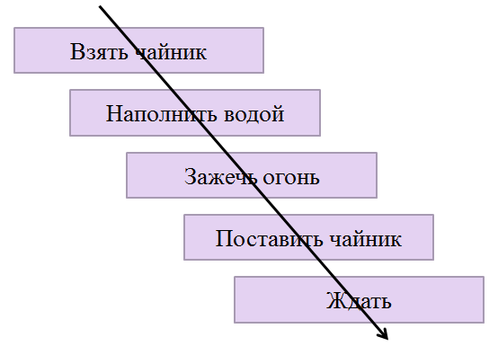
2. Разветвляющийся алгоритм. Пример выбора одежды на улицу.
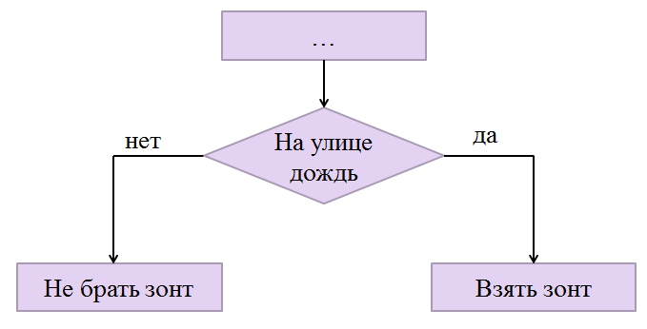
3. Циклический алгоритм. Пример подъёма по ступенькам.
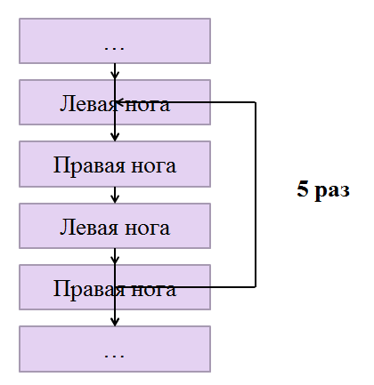

Основные свойства алгоритмов
- Понятность – исполнитель алгоритма должен знать, как его выполнять.
- Дискретность – прерывность, раздельность. Алгоритм должен представлять процесс решения задачи как последовательное выполнение простых шагов (этапов).
- Определенность – каждое правило алгоритма должно быть четким, однозначным.
- Результативность (конечность) – алгоритм должен приводить к решению задачи за конечное число шагов.
- Массовость – алгоритм решения задачи разрабатывается в общем виде, т.е. он должен быть применим для некоторого класса задач, различающихся лишь исходными данными.
Формы представления алгоритмов
- Словесная – запись на естественном языке.
- Табличная.
- Графическая – с помощью графических символов.
- Программная – запись на языке программирования.

Приложение 3
Формирование и отработка новых знаний.
по теме практического занятия № 26. Алгоритмы и способы их описания
Задание 1. Закончите схему по теме «Алгоритмы».


Требования к выполнению первого практического задания на построение
схемы по теме «Алгоритмы» с помощью графических объектов MS Word
- Правильно выбрана стандартная фигура (прямоугольник, скругленный прямоугольник, овал).
- Каждый из трех скругленных прямоугольников имеет свою светлую заливку, тип и темный цвет границы.
- Построение схемы идет с помощь копирования (фигуры и стрелки одинаковые).
- Форматирование текста: тип шрифта – TimesNewRoman, шрифт размером 12 пт, цвет шрифта – черный, междустрочный интервал – одинарный, отступ перед и после абзаца – нулевой.

Задание 2. Составить блок-схему к задаче. Оля попросила Сашу задумать двузначное число, если задуманное число четное, то разделить его на 2 и назвать результат. Если задуманное число нечетное, то просто назвать число.
Эталоны ответов к практическим заданиям
по теме практического занятия № 26. Алгоритмы и способы их описания
Задание 1. Закончите схему по теме «Алгоритмы».
Алгоритм
Типы алгоритмов
Линейный
Разветвляющийся
Циклический
Формы алгоритмов
Словесная
Табличная
Графическая
Программная
Свойства алгоритмов
Понятность
Дискретность
Определенность
Результативность
Массовость

Задание 2. Составить блок-схему к задаче.

начало
Задумать число

Число четное
Разделить на 2
Сообщить число
Сообщить число
конец
ДА
НЕТ

Критерии оценивания практических заданий
по теме практического занятия № 26. Алгоритмы и способы их описания
Задание 1. Закончите схему по теме «Алгоритмы».
«5» (отлично). Соблюдение всех пунктов требований к выполнению практического задания.
«4» (хорошо). Невыполнение одного из пунктов требований к выполнению практического задания.
«3» (удовлетворительно). Невыполнение двух пунктов требований к выполнению практического задания.
«2» (неудовлетворительно). Невыполнение более двух пунктов требований к выполнению практического задания.

Задание 2. Составить блок-схему к задаче.
«5» (отлично).
- Блок-схема и алгоритм составлены логически правильно.
- Правильно оформлены входные и выходные данные.
- Нет ошибок в использовании структурных элементов схемы и алгоритма.
- Студент без ошибок читает блок-схему, алгоритм.
«4» (хорошо). Блок-схема и алгоритм составлены правильно, но может быть допущена 1 ошибка или 2-3 недочета.
«3» (удовлетворительно).
- Допущены ошибки в алгоритме, неправильно используются структурные элементы блок-схемы.
- В объяснении алгоритма, блок-схемы студент испытывает затруднения, которые исправляются с помощью преподавателя.
«2» (неудовлетворительно).
- Допущены существенные ошибки в оформлении алгоритма, блок-схемы.
- Студент не владеет основными правилами оформления алгоритма, блок-схемы.
- Допущены грубые ошибки в алгоритме решения, которые студент не может исправить даже с помощью наводящих вопросов преподавателя.

Приложение 4

Комплексы упражнений

Упражнения и релаксация для глаз
Пальминг для глаз
- Сядьте прямо, расслабьтесь. Прикройте глаза таким образом: середина ладони правой руки должна находиться напротив правого глаза, то же самое с левой рукой. Ладони должны лежать мягко, не нужно с силой прижимать их к лицу. Пальцы рук могут перекрещиваться на лбу, могут располагаться рядом – как вам удобнее. Главное, чтобы не было «щелочек», пропускающих свет. Когда вы в этом удостоверились, опустите веки. В результате получается, что ваши глаза закрыты и, кроме того, прикрыты ладонями рук.
Теперь опустите локти на стол. Главное, чтобы шея и позвоночник находились почти на одной прямой линии. Проверьте, чтобы ваше тело не было напряжено, и руки, и спина, и шея должны быть расслаблены. Дыхание должно быть спокойным.
Теперь попытайтесь вспомнить что-нибудь, доставляющее вам удовольствие: как вы отдыхали на море или как вас все поздравляли с днем рождения. Сознательно расслабить глаза очень сложно (вспомните, что своим сердцем вы тоже не можете управлять). Поэтому не нужно пытаться контролировать свое состояние – это только повредит цели занятия, вместо этого подумайте лучше о чем-нибудь приятном в течение одной минуты.
После выполнения упражнения постепенно приоткройте ладони, дайте закрытым глазам немного привыкнуть к свету, и лишь затем их открывайте.
«Письмо носом»
- Упражнение можно выполнять и сидя, и стоя, но лучше всего сидя. Расслабьтесь. Закройте глаза. Представьте, что кончик носа – это ручка, которой можно писать (главное чтобы вы и ваши глаза не напрягались). Теперь пишите (или рисуйте) в воздухе своей ручкой. Что именно, не важно. Напишите разные буквы, названия городов и стран, небольшое письмо. Нарисуйте просто кружочек или квадратик.
«Сквозь пальцы»
- Согните руки в локтях так, чтобы ладони находились чуть ниже уровня глаз. Разомкните пальцы. Делайте плавные повороты головой вправо-влево, при этом смотрите сквозь пальцы, вдаль, а не на них. Пусть взгляд скользит, не задерживаясь на чем-то одном. Если вы делаете все правильно, руки будут «проплывать» мимо вас: вам должно казаться, что они движутся. Делайте попеременно: три поворота с открытыми глазами, три с закрытыми (при этом даже закрытые глаза должны ни на чем «не задерживаться» взглядом. Сделайте упражнение 10 раз, дышите при этом свободно, не напрягайтесь.
- Крепко зажмурьтесь (6 раз), сделайте 12 легких морганий.
- Хорошенько потянитесь, перекатитесь несколько раз с боку на бок. Не задерживайте при этом дыхание. Напротив, дышите глубоко и спокойно.
Физкультминутка
- Медленно наклонили голову сначала вправо, а затем влево.
Медленные наклоны головой помогают расширить артерии и улучшить движение крови в головном мозге.
- Руки к плечам, вращение плечами вперёд и назад.
Упражнения для плечевого сустава направлены на увеличение его подвижности, нормализации физической нагрузки и уменьшение внутрисуставного отёка.
- Руки перед грудью, рывки руками в стороны.
Рывки руками помогают снять напряжение с позвоночника и улучшают кровообращение.
- Руки на пояс. Повороты туловища влево и вправо.
Повороты туловища, укрепляют косые мышцы живота и снимают нагрузку с позвоночника.
- Ноги на ширине плеч. Стараясь сохранить как можно более ровную спину, без рывков, наклоняйтесь вниз, цель – коснуться кончиками пальцев или даже ладонями пола.
Это упражнение полезно для растяжки, тянутся мышцы спины, выпрямляется позвоночник, что предотвращает развитие сколиоза.
- Ходьба на месте.
Происходит улучшение газообмена в легких и тканях, поэтому организм наполняется энергией, что улучшает общее самочувствие человека.

Приложение 5
Выходной контроль по теме практического занятия № 26.
Алгоритмы и способы их описания
ТЕСТОВЫЕ ЗАДАНИЯ
Инструкция: Вам представлено 8 тестовых заданий. Время на выполнение заданий – 10 мин. Пользоваться литературой и иными источниками при ответе на тестовые задания запрещается.
Дополните.
  - Определённая последовательность действий, строгое выполнение которых приводит к выполнению поставленной цели.
Выберите один правильный ответ.
  - К типам алгоритмов не относится
- Линейный
- Циклический
- Разветвляющийся
- Табличный
Выбрать несколько правильных ответов.
  - Формы представления алгоритмов.
- Словесная
- Графическая
- Табличная
- Линейная
Выбрать несколько правильных ответов.
  - Что относится к основным свойствам алгоритмов.
- Понятность
- Дискретность
- Линейность
- Цикличность
Выберите один правильный ответ.
  - Какой тип алгоритма изображен на рисунке
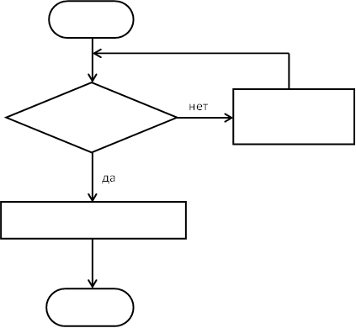
- Линейный
- Циклический
- Разветвляющийся
Выберите один правильный ответ.
  - Какой тип алгоритма изображен на рисунке
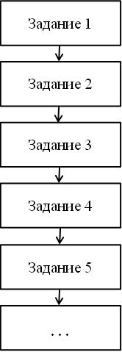
- Линейный
- Циклический
- Разветвляющийся

Выберите один правильный ответ.
  - Какой тип алгоритма изображен на рисунке
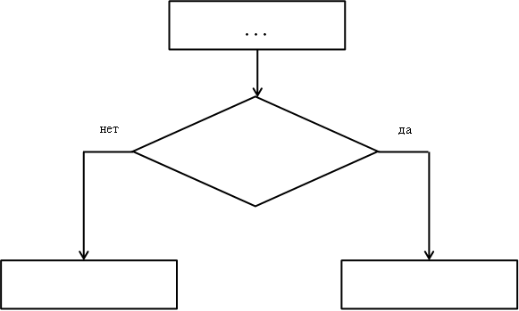
- Линейный
- Циклический
- Разветвляющийся
Установите соответствие
- Циклический | - Тип алгоритма
- Понятность | - Форма алгоритма
- Графическая | - Свойство алгоритма

Эталоны ответов
выходного контроля по теме практического занятия № 26.
Алгоритмы и способы их описания
ТЕСТОВЫЕ ЗАДАНИЯ
- алгоритм
- г
- а, б, в
- а, б
- б
- а
- в
- 1 – а; 2 – в; 3 – б

Критерии выставления оценки:
Оценка «5» – 8 баллов.
Оценка «4» – 7 баллов.
Оценка «3» – 5 - 6 баллов.
Оценка «2» – меньше 5 баллов.

Приложение 6
Рефлексия
- Понравилось ли вам занятие?
- Да.
- Нет.
- Узнали вы на занятие что-то новое?
- Узнал(а) много нового.
- Информация мне была известна.
- Не узнал(а) ничего нового.
- Как вы чувствовали себя на занятии?
- Комфортно.
- Некомфортно.
- Все ли студенты группы принимали участие в работе?
- Да, все работали одинаково.
- Нет, работал только один.
- Кто-то работал больше, кто-то меньше других.
- Дружно ли вы работали?
- Работали дружно.
- Работали дружно, но много спорили.
- Очень трудно было договариваться, не всегда всё получалось.
- Оцените свою работу на занятии.
- Работал не в полную силу, хочу улучшить результат.
- Работал активно, своим результатом доволен.
- Какие из предложенных заданий показались вам наиболее сложными?
- Какие знания вам могут пригодиться в жизни?
- Какие задания вызвали больше всего затруднения?

